**繁花似锦客户端结构说明**

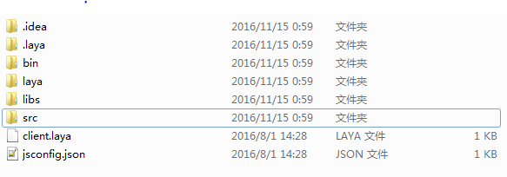

前端采用LayaBox引擎

.idea：laya工程的自带目录

.laya：laya工程的自带目录

bin：laya工程的自带目录，主要用来存放引擎的库，游戏资源，入口的html文件



laya：laya工程的自带目录，主要存放界面编辑器所用到的文件

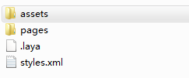

libs：laya工程的自带目录，存放引擎库文件，主要是提供引擎接口的定义

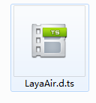

src：laya工程的自带目录，主要存放代码文件

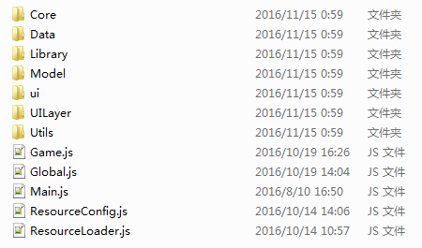

Core：游戏的核心实现代码

Data：游戏的数据配置

Library：第三方库

Model：数据管理

ui：laya自带的目录，存放界面编辑器生成的界面文件

UILayer：游戏界面文件

Utils：通用的接口定义

Game.js：游戏逻辑入口

Global.js：全局配置文件

Main.js：游戏主入口文

ResourceConfig.js：游戏资源配置文件，所有游戏资源都必须在该文件配置

ResourceLoader.js：游戏资源加载模块